  事業所  〒240-0025  横浜市保土ヶ谷区狩場町200-7  一般財団法人 育生会  育生会訪問看護ステーション ユーカリ  TEL：045-741-2203  FAX：045-741-2204    ホームページ  ユーカリの思い  ユーカリは、誠実に謙虚に温もりの  ある看護を心掛け、ご利用者・ご家族を尊重し、その人がその人らしく生き生きとした生活を過ごせるよう支えていく事を大切にしています。 | コアラ 通信  育生会訪問看護ステーション ユーカリ VOL 4  令和7年2月号  2025年もよろしくお願いします✨  2025年もあっという間に2月になり、寒さも厳しくなってきました。この時期はインフルエンザやノロウィルスなど感染症も流行しやすいため、マスク、手洗い、換気等心がけていきましょう。また、降雪時は訪問スケジュールの調整等をお願いすることもありますので、よろしくお願いします。  訪問の様子【リハビリ】  ご病気や加齢によって体力が落ちてくると、どうしても高くなるのが転倒リスク‼転倒による骨折等を機にリハビリを導入される方も多いです。寒くてお布団から出たくない日もありますが、寝たままできる転倒予防体操をご紹介します。歩く時に足を上げる腸腰筋の筋力強化、足の裏の柔軟性向上により転びにくい体づくりが期待できます。起き上がる時に行うとポカポカして体も温まります。  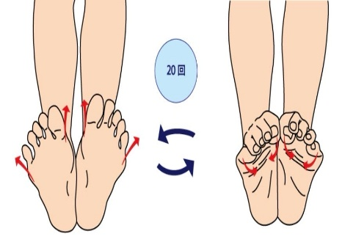  その他の転倒予防には、手すりや福祉用具導入等の環境調整を行なうことがあります。その方にあった手段や方法を提案していますので、ご不安がある方はスタッフにご相談ください。  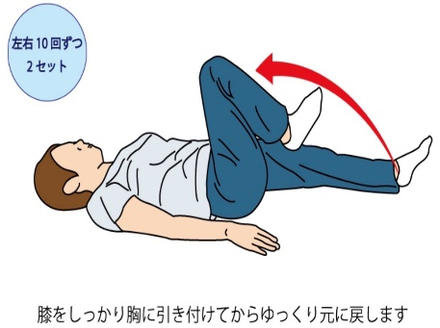  豆知識  最近よく耳にするオンライン資格確認は、マイナンバーカードのICチップまたは健康保険証の記号番号等を用いて、オンラインで保険資格情報（保険の種類や有効期限など）を確認できる仕組みです。医療機関等で加入する健康保険の資格情報をオンライン上で確認できる制度です。この仕組みにより、医療機関や薬局で働く医師や薬剤師が患者情報を簡単に確認でき、患者様の安全性が向上しています。

